Описание требований к программе
«Пройди лабиринт»

1 Общая характеристика программы

Центральная идея
На экране расположен лабиринт и квадратик. Задача игрока — пройти лабиринт квадратиком, управляя стрелками за определённое время .

Перечень основных возможностей
- Лабиринт создан по идее разработчика или рандомно.
- Квадрат синего цвета размером (34х29) появляеться в начале игры по середине экрана возле левого края.
- При столкновении, квадрат возвращаеться в стартовую позицию.
- В процессе игры ведется подсчет количеств столкновений квадрата со стенами лабиринта.
- Количество допуcтимых столкновений со стенами лабиринта устанавливает на своё усмотрение разработчик.
- Также присутствует таймер, кторый сообщает сколько времени осталось у игрока для прохождения лабиринта
- Несколько уровней в игре (3-5). Новый уровень начинается после прохождения предыдущего лабиринта
- С каждым уровнем пройти лабиринт сложнее, усложняется лабиринт (сама схема лабиринта) и некоторых уровнях стены качаются на одну клетку. (также уменьшается количество допустимых столкновений)
- Присутствует меню с основными пунктами: новая игра, продолжить игру
- Если текущий уровень не пройден, то игрок откидывается на предыдущий

2 Подробное описание возможностей программы

Размер игрового окна (800x600). В начале будет появляться меню с двумя пунктами: 1) Новая игра и собственно все дальше происходящее будет описано чуть ниже. 2) Продолжить игру (игра будет продолжаться с места выхода из игры). На фоне экрана, позади лабиринта и квадрата расположена картинка клетчатой тетради. В вверхнем правом углу экрана расположен счёт допустимого количества столкновений. При столкновении со стенами лабиринта, игрок(квадрат) возвращаеться к стартовой позиции с координатами х,у (10,268). При столкновении со стенами лабиринтов, появляеться эффект взрыва. Игрок (квадрат) двигаеться по формуле (0,15*РІ)/2. Процесс игры сопровождаеться музыкой. Взрывы так же сопровождаються соответсвующем звуком. Ещё должен отметить, что квадрат игрока после столкновения или при появлении в начале игры не просто появляеться в координатах 10х26, а появляеться в этих координатах и дальше плавно передвигаеться на координаты (10х26)*0,95

3 Дополнительные требования
В планах сделать несколько уровней. В первом уровне лабиринт будет довольно прост, но в следующем некоторые барьеры могут двигаться на размер одной клетки.
На картинке №1 зафиксировано начальное положение квадрата и примитивный (пока что) лабиринт.
На картинке №2 покзано что происходит после столкновения квадрата со стенами лабиринта. Квадрат столкнулся с лабиринтом, произошел взрыв и квадрат откинуто на стартовую позицию. Пока что это проработано на элементарном уровне, в дальнейшем сделаю так, что бы отброс квадрата на начальную позицию и появление эффекта взрыва происходило не одновременно, а последовательно.

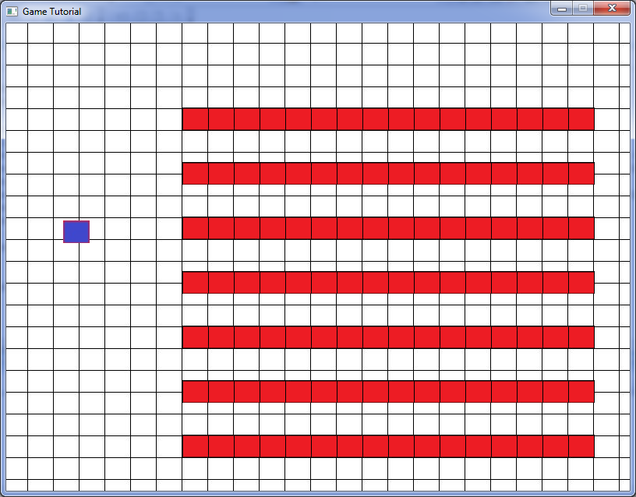
Рис №1

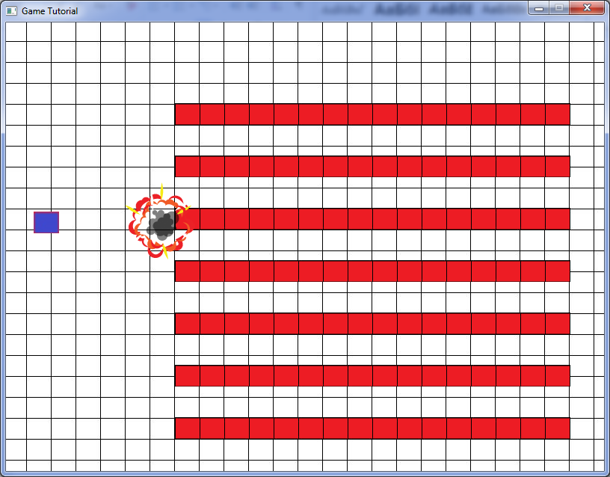
Рис №2

